

**요양비 전산청구시스템 구축에 따른**

|  |
| --- |
| 회원가입 매뉴얼 |

준요양기관용

**목차**

1. 회원가입 1

1.1 약국 + 요양비판매/임대업소 회원가입 1

1.2 요양비판매/임대업소 회원가입 5

2. 인증서등록 9

3. 로그인 11

4. 회원유형추가 14

# 회원가입

## 약국 + 요양비판매/임대업소 회원가입

* 화면 개요: 요양기관정보마당 이용을 위한 회원가입
* 화면 경로: 메인화면
* 화면 처리 절차

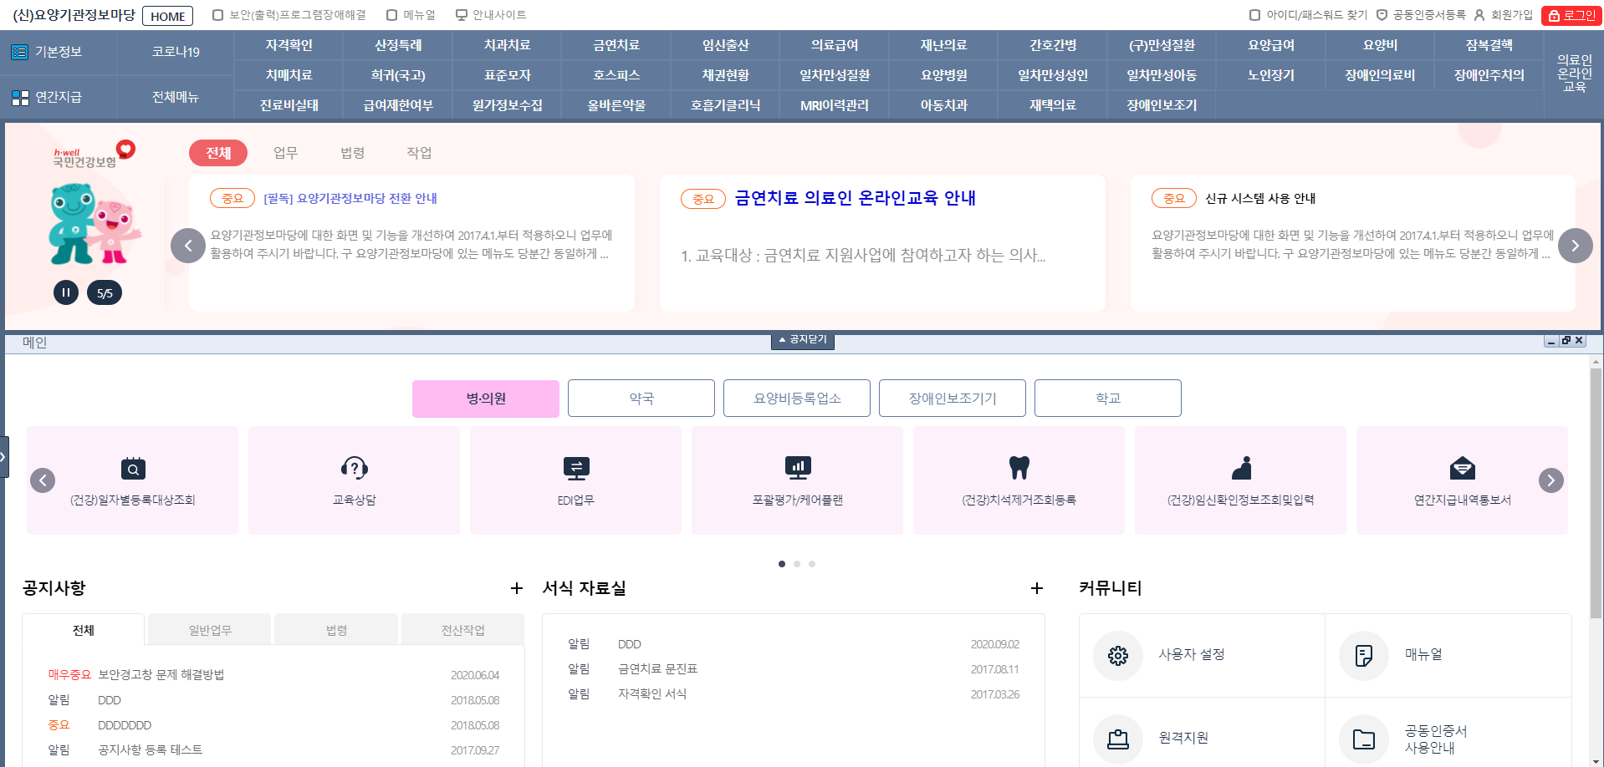

1. 우측 상단의 회원가입 버튼을 클릭한다
2. 회원가입할 유형(약국 + 요양비판매/임대업소)을 선택한 후 [가입신청] 버튼을 클릭한다

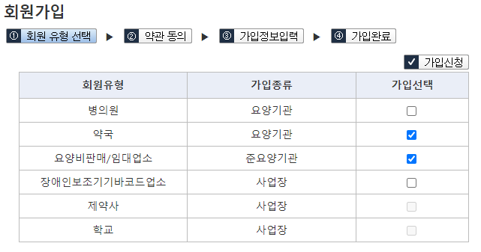

- 요양기관 회원이면서 요양비판매/임대업소 해당하는 경우 중복하여 선택이 가능하다

- 이때, 사전에 요양비 공급업소(제공업소)로 등록되어 있어야 한다.

③ 약관내용 확인 후 [동의함]에 체크하고 다음버튼을 클릭한다

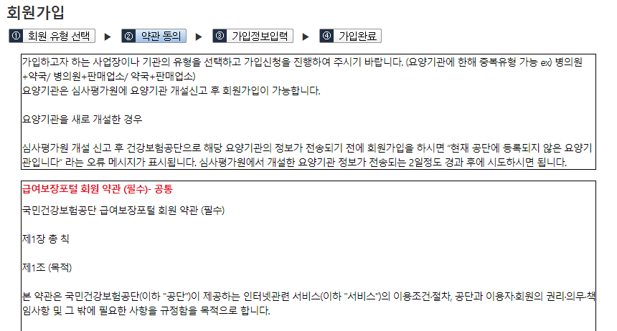

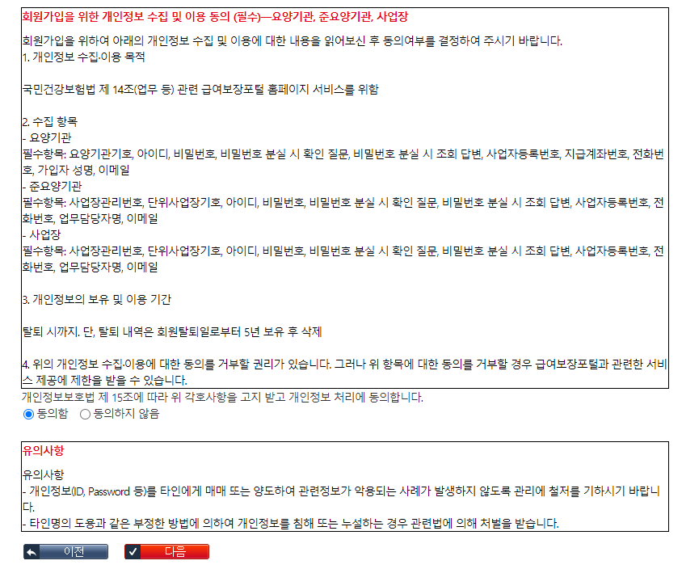

④ 가입정보 입력 후 [등록] 버튼을 클릭한다

- 가입정보 입력 시 ‘*’표시가 있는 항목은 필수입력 항목이다

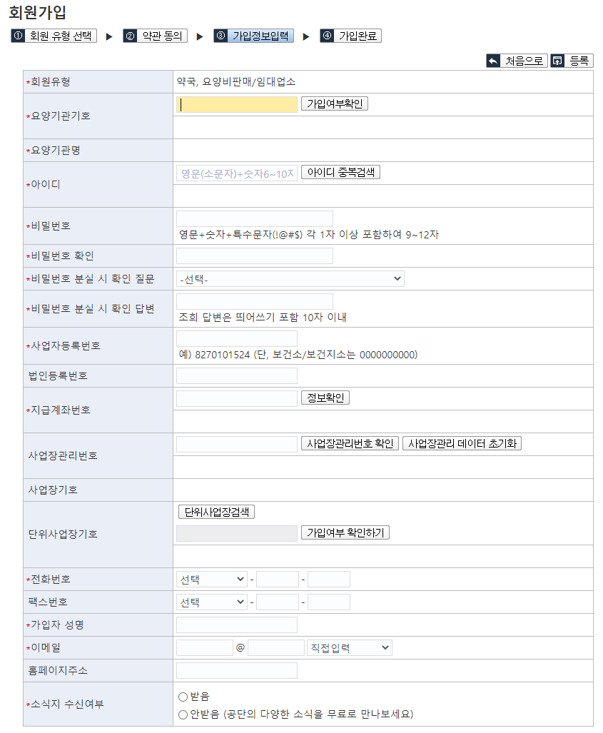

- 요양기관기호 입력 후 [가입여부확인] 버튼을 클릭해서 가입이 가능한 요양기관인지 확인한다

- 가입을 원하는 아이디를 입력 후 [아이디 중복검색] 버튼을 클릭해서 중복된 아이디가 아닌지 점검한다

- 지급계좌번호를 입력 후 [정보확인] 버튼을 클릭해서 유효한 계좌번호 인지를 확인한다

⑤ 회원가입 진행 여부를 묻는 확인창이 나타나면 [예] 버튼을 클릭한다

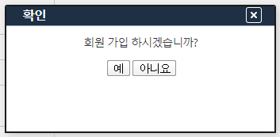

⑥ 회원가입이 완료되었다는 안내페이지가 표시된다

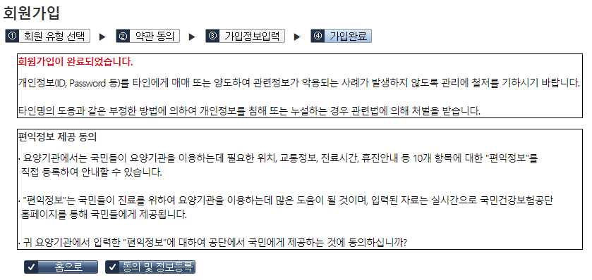

- 편익정보 제공 동의 필요시 [동의 및 정보등록] 버튼을 클릭해서 편익정보 제공 동의 화면으로 이동한다

## 요양비판매/임대업소 회원가입

* 화면 개요: 요양기관정보마당 이용을 위한 회원가입
* 화면 경로: 메인화면
* 화면 처리 절차



1. 우측 상단의 회원가입 버튼을 클릭한다
2. 회원가입할 유형(요양비판매/임대업소)을 선택한 후 [가입신청] 버튼을 클릭한다

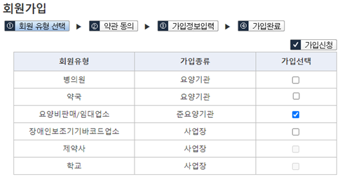

- 이때, 사전에 요양비 공급업소(제공업소)로 등록되어 있어야 한다.

③ 약관내용 확인 후 [동의함]에 체크하고 다음버튼을 클릭한다





④ 가입정보 입력 후 [등록] 버튼을 클릭한다

- 가입정보 입력 시 ‘*’표시가 있는 항목은 필수입력 항목이다

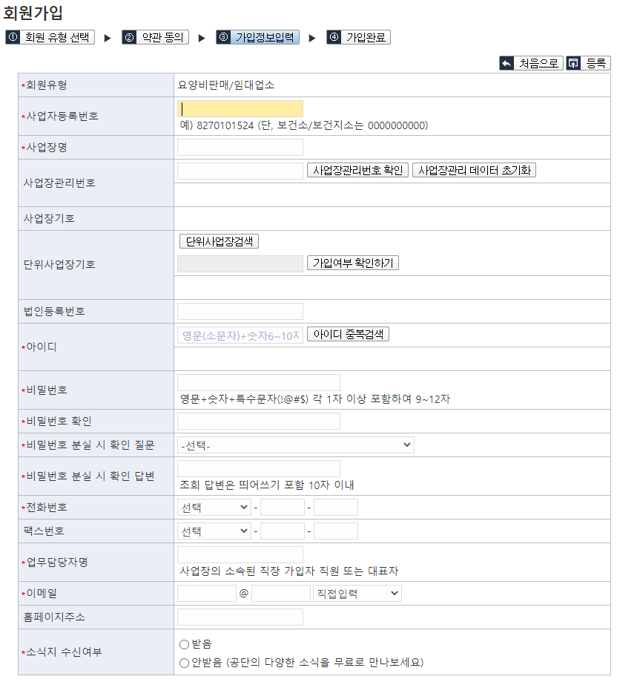

- 가입을 원하는 아이디를 입력 후 [아이디 중복검색] 버튼을 클릭해서 중복된 아이디가 아닌지 점검한다

⑤ 회원가입 진행 여부를 묻는 확인창이 나타나면 [예] 버튼을 클릭한다



⑥ 회원가입이 완료되었다는 안내페이지가 표시된다



- 편익정보 제공 동의 필요시 [동의 및 정보등록] 버튼을 클릭해서 편익정보 제공 동의 화면으로   
 이동한다

# 인증서등록

* 화면 개요: 급여보장 포털 로그인을 위한 인증서등록
* 화면 경로: 메인화면
* 화면 처리 절차



1. 우측 상단의 [공동인증서등록] 버튼을 클릭한다
2. 개인정보 수집 동의 화면이 표시되면 [동의함]을 선택한다

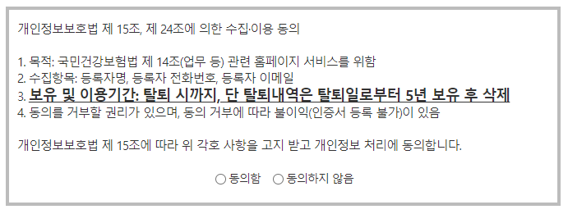

1. [동의함] 체크 후 표시되는 공동인증서 등록 부분에 필요정보를 입력한 후   
   [인증서등록] 버튼을 클릭한다

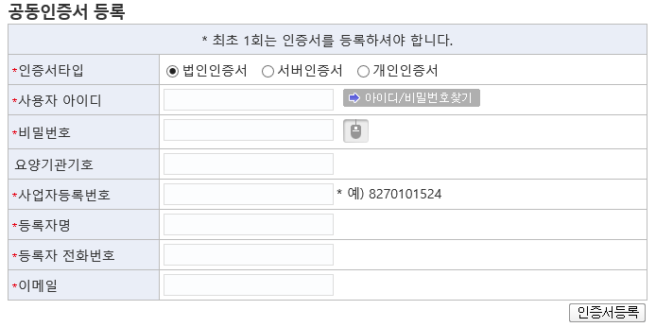

- 등록할 인증서의 종류에 따라 인증서타입을 선택한다

1. 등록할 인증서를 선택하고 인증서암호를 입력 후 [확인] 버튼을 클릭한다

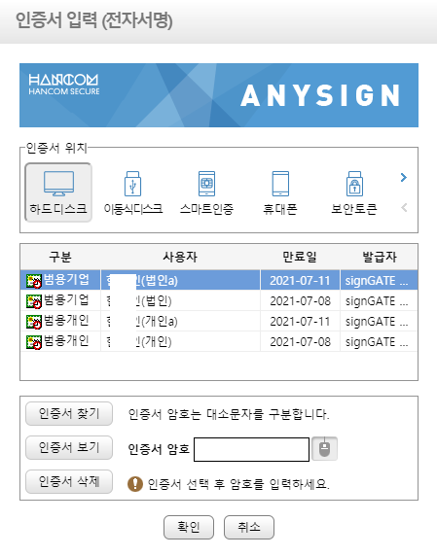

1. 인증서 등록이 완료되었다는 메시지가 표시된다

# 로그인

* 화면 개요: 급여보장 포털 이용을 위한 로그인
* 화면 경로: 메인화면
* 화면 처리 절차



1. 우측 상단의 [로그인] 버튼을 클릭한다
2. 등록한 인증서의 종류에 맞는 로그인방법을 선택한다



1. 등록한 인증서의 종류에 맞는 로그인방법을 선택한다



- 등록한 인증서를 선택하고 인증서 암호를 입력한 후 [확인] 버튼을 클릭한다

1. 동일한 인증서로 가입된 회원이 복수일 경우 로그인 할 기관을 선택할 수 있는  
   화면이 표시된다(해당 인증서로 가입된 회원이 하나일 경우 해당 화면은 표시되지  
   않는다)

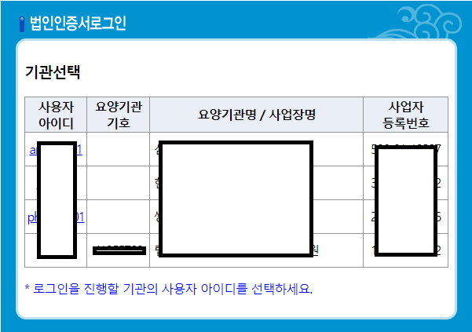

- 로그인 할 기관의 사용자아이디를 선택한다

1. 해당기관으로 로그인 되며, 회원가입시 선택한 유형에 맞는 메뉴가 표시된다

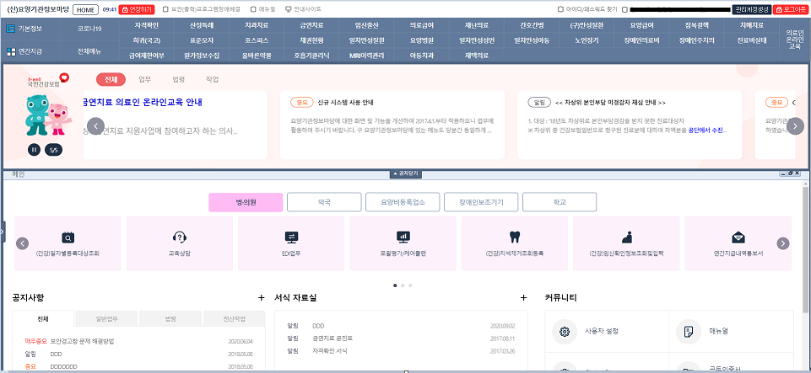

# 회원유형 추가(약국에서 이미 회원가입이 되어있고 요양비판매/임대업소를 추가하는 경우)

* 화면 개요: 회원가입 후 회원유형을 추가한다
* 화면 경로: 메인화면
* 화면 처리 절차

1. 회원유형 변경을 위해서는 관리계정이 필요하다



- 관리계정 생성은 필수사항은 아니므로 필요시 등록한다

- 로그인 후 화면우측 상단의 [관리계정생성] 버튼을 클릭한다

1. 관리계정은 회원유형 추가등을 위한 회원정보변경 또는 나의정보변경시 사용된다

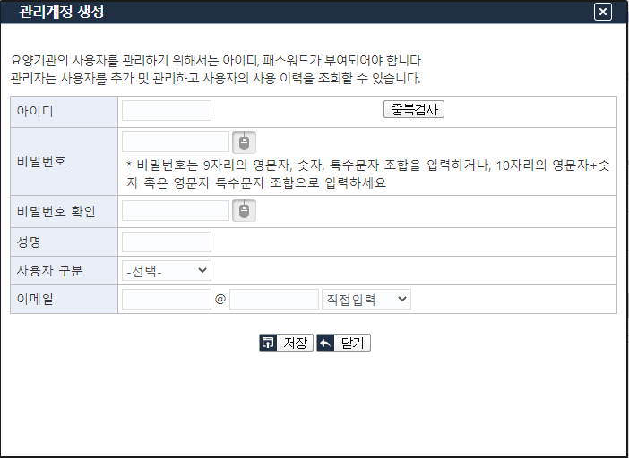

- 관리계정 생성은 필수사항은 아니므로 필요시 등록한다

- 각 항목을 입력 후 [저장] 버튼을 클릭한다

1. 관리계정은 생성 후 메인화면에서 [사용자로그인] 버튼을 클릭한다

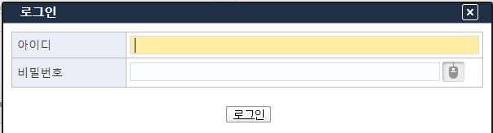

- 생성한 관리계정에 해당하는 아이디와 비밀번호를 입력한 후 [로그인] 버튼을 클릭한다

1. 로그인상태가 관리자로그인 상태로 변경된다

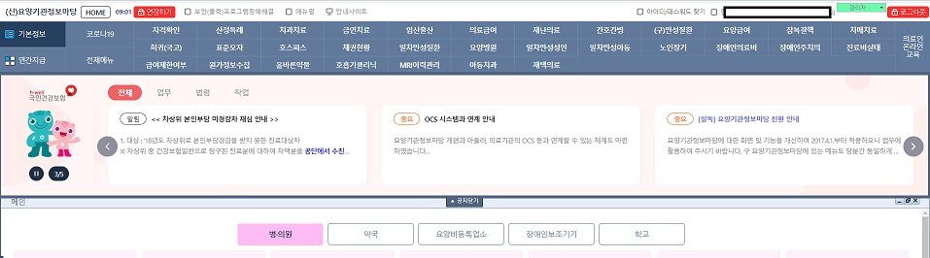

1. 기본정보의 회원정보보기 메뉴를 선택하여 정보변경

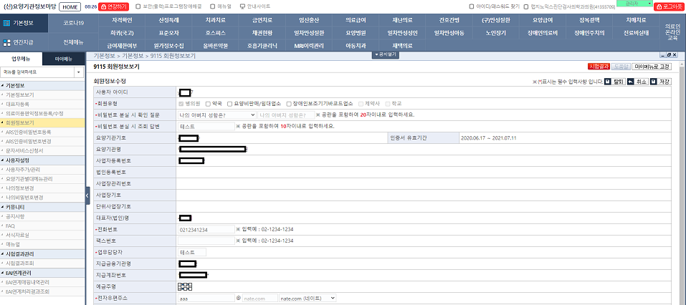

- 생성한 관리계정에 해당하는 아이디와 비밀번호를 입력한 후 [로그인] 버튼을 클릭한다

- 추가가 필요한 회원유형을 선택한 후 [저장] 버튼을 클릭한다